**Indicação Nº 1428/2022**

CÂMARA MUNICIPAL DE ITAPEVI

**ENCAMINHA-SE**

03/05/2022

_______________________

**PRESIDENTE**

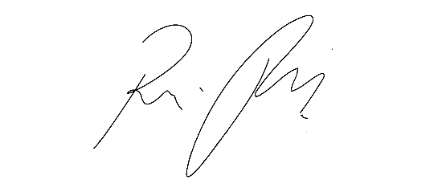

**Súmula:** “Indico a realização de operação Tapa-Buraco em toda a extensão da Estrada das Pitas sob jurisdição do município de Itapevi. ”

**INDICO** à Mesa, após ouvir o Douto Plenário, na forma regimental vigente, que seja a presente propositura encaminhada ao Excelentíssimo senhor, Igor Soares Ebert, Prefeito Municipal, para a realização de operação Tapa-Buraco em toda a extensão da Estrada das Pitas sob jurisdição do município de Itapevi.

**JUSTIFICATIVA**

**Senhor Presidente;**

**Senhoras Vereadoras;**

**Senhores Vereadores;**

Trata-se de uma solicitação da população local que reivindica a realização desse serviço, relatando que a referida estrada se encontra cheia de buracos, o que prejudica o trafego e cria riscos de danificação dos veículos que trafegam diariamente pelo local.

Tendo em vista o grande trabalho da atual gestão, indico a realização de operação Tapa-Buraco em toda a extensão da Estrada das Pitas sob jurisdição do município de Itapevi, e peço que humildemente que o Poder Executivo oficie os Executivos dos municípios de Cotia e Jandira, para que possam providenciem manutenção nos trechos dessa mesma estrada sob suas jurisdições, para que tenhamos uma boa via de acesso a esses municípios.

**Sala das Sessões Benvindo Moreira Nery, 27 de abril de 2022.**



**Vereadora Tininha – PSD**

**Primeira Secretária**